Муниципальное казенное учреждение культуры «Крыловская межпоселенческая библиотека» муниципального образования
Крыловский район

"Дорога из детства"

Методическая подборка книг

ст.Крыловская

Составители:
Саенко Т.А.
главный библиотекарь методико – библиографического отдела

Ответственный за выпуск:
Молчанова О.А. директор
МКУК «Крыловская МБ»

Дорога из детства: методическая подборка книг/ МКУК «Крыловская МБ»; составитель: Т.А. Саенко: ответственная за выпуск О.А. Молчанова.- Крыловский район, станица Крыловская, 2022г. – 25с

Данный методический материал, содержит краткую биографию русских писателей, а так же обзор литературных произведений. Данный методический материал разработан для библиотекарей общедоступных библиотек по планированию и подготовке мероприятий.
.

Содержания

От составителя……………………………………………………………..3стр.

Некоторые интересные факты
из детства классиков русской литературы ……………………………...5 стр.

Обзор художественной литературы…………………………………….16стр.

Интересные сайты и ссылки о русских писателей…………………….25стр.

От составителя

Детство – самое замечательное время в жизни человека. Оно кажется таким беззаботным и весёлым. И неудивительно, что во все времена, даже самые трагические, детство всё равно оставляет в душе свой целительный душевный свет. Именно тогда у ребёнка появляются первые понятия о добре и зле, истине и лжи, любви и ненависти. К сожалению, знакомство с миром не всегда бывает приятным, но, несмотря на это маленький, человек не перестаёт любить жизнь.
Но всё-таки дети бывают разные, они по-разному смотрят на мир и по-разному взрослеют. Лишь нравственные ценности неизменны.
В списке представлены произведения художественной литературы, которые мы рекомендуем прочитать взрослым для возвращения в атмосферу детства, а детям – как прекрасные произведения о дружбе, о взрослении, о другой эпохе, когда имели место другие ценности. Всегда интересно узнать, как жила та или иная семья, о чём думали люди и о чём мечтали, какие интересы были, как воспитывали детей и выстраивали отношения друг с другом.
В этом выпуске представлены произведения о детстве в дореволюционный (конец XIX века – 1917 г.) и довоенный (1917 – 1930-е гг.) периоды. Эта литература – целый мир, до сих пор ещё скрытый от нас, современных читателей. Но многие книги и забытые авторы к нам возвращаются.


Некоторые интересные факты из детства классиков русской литературы

А. С. Пушкин
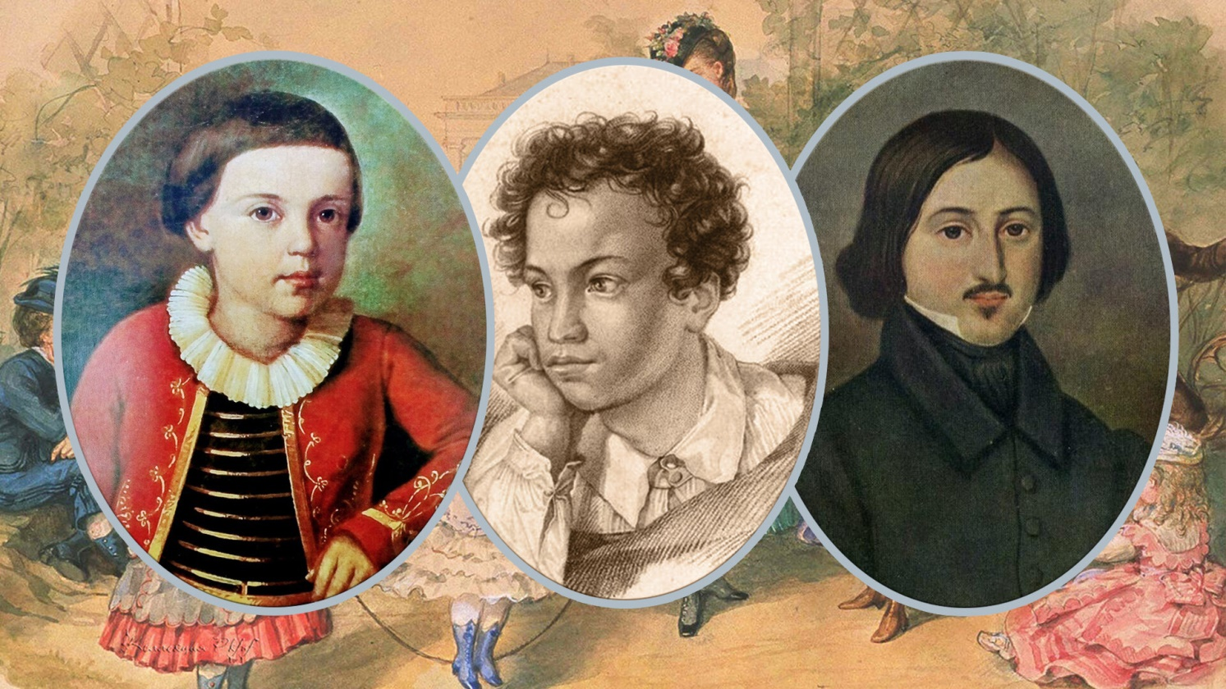

Первой няней Пушкина была вовсе не Арина Родионовна. Изначально к нему приставили совсем другую няньку – женщину по имени Ульяна Яковлевна. Арина Родионовна же была няней Ольги, сестры Александра Пушкина. Но поскольку уже с малых лет маленький Саша был весьма капризным ребенком, успокоить его могла только Арина Родионовна. Поэтому в итоге она стала няней для обоих детей. Она пела им колыбельные, рассказывала сказки, считалки, которые потом уже подросший Пушкин увековечил в своих стихах. Кстати, Арину Родионовну на самом деле звали Ириной, была она замужем за Федором Матвеевым и имела своих, четверо детей.
Пушкин был неуклюжим и полным ребенком. Обожал сладкое, не любил прогулки. Ему предпочтительнее было наблюдать за вязанием бабушки, чем бегать и прыгать. От навязанных забав прятался в бабушкиной корзине с рукоделием. Тем не менее, с годами в нем проснулась кипучая энергия, свойственная всем детям, и к семи годам он был вполне резвым и ловким ребенком. Пушкин ненавидел учиться. Несмотря на острый ум и потрясающую память (уже в 12 лет он знал наизусть всю библиотеку отца), Пушкин никогда особо не отличался любовью к учебе.
Его первыми гувернерами, по моде тех времен, стали французы. Поэтому первым языком Пушкина был отнюдь не русский. Учителя сменялись с потрясающей частотой, и какой-то системы в его образовании не было. Когда мальчика на лето отправили в имение бабушки – она пришла в ужас. И серьезно занялась его образованием. Именно она обучила маленького Пушкина русской грамоте. Поэтому писать и читать на русском языке он стал значительно позже, чем на французском.

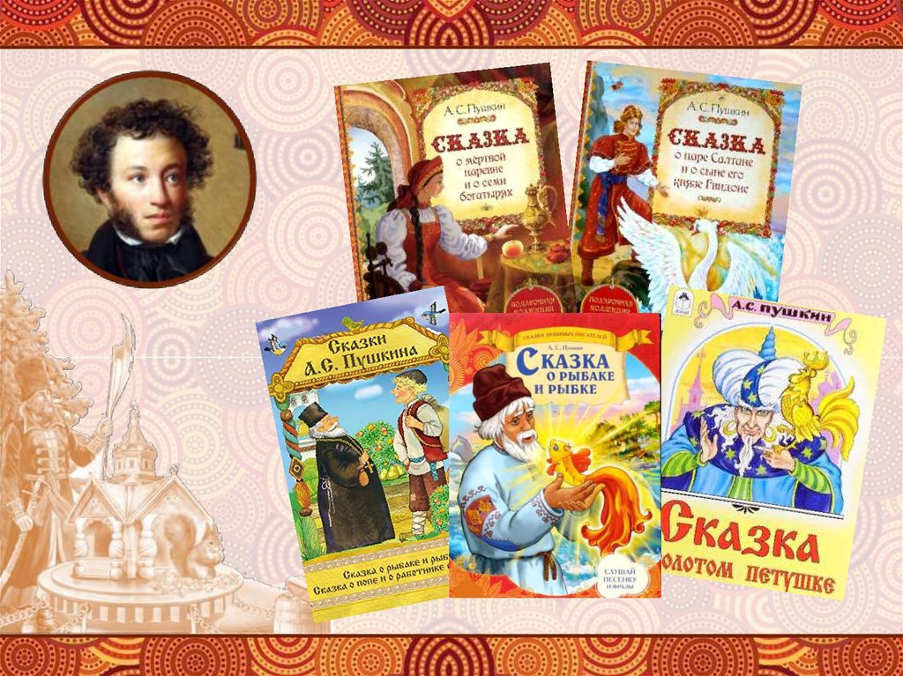

М.Ю. Лермонтов
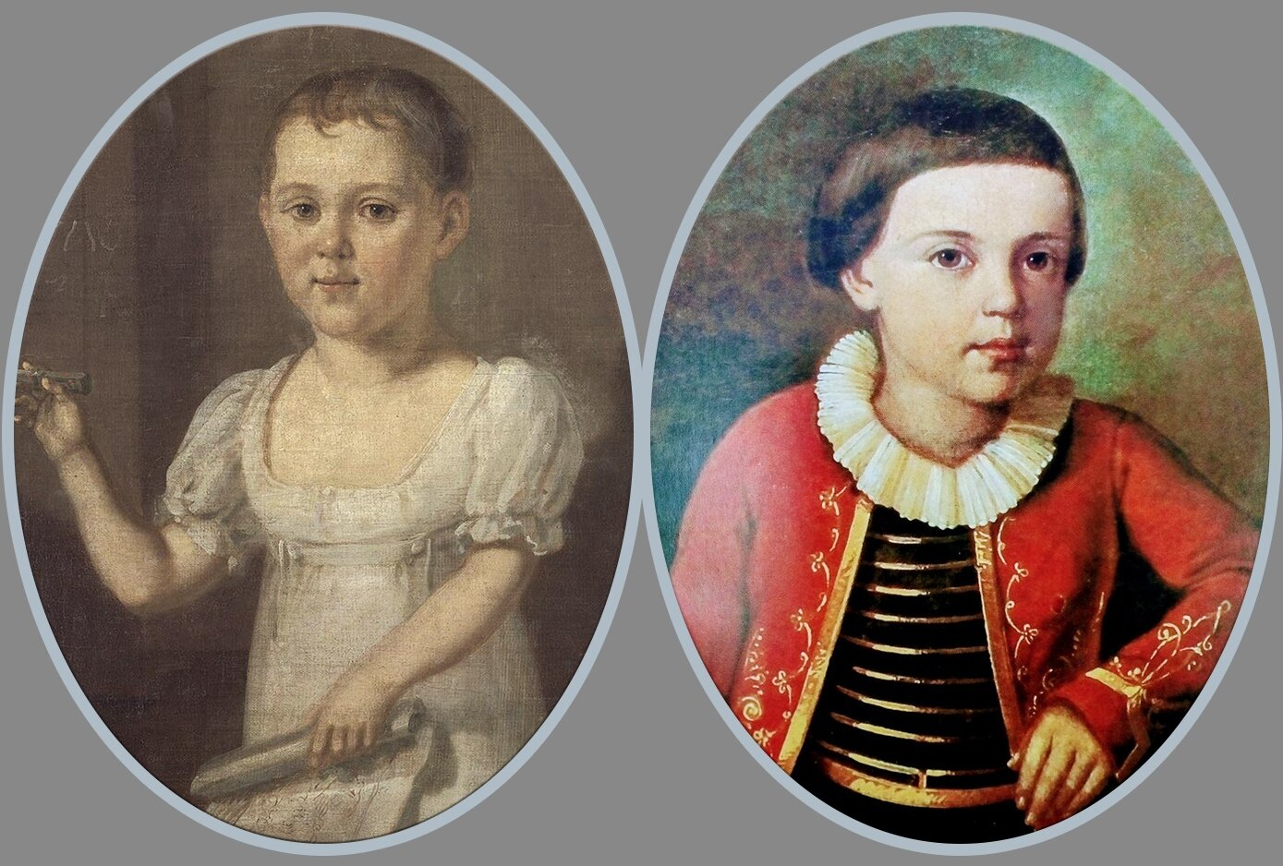
Будущего поэта хотели назвать Петром. Это было желание отца – Юрия Петровича Лермонтова. В их роду повелось, что первого сына называют либо Петром, либо Юрием. Но его назвали в честь деда по матери - Михаила Васильевича Арсеньева, на этом настояла бабушка будущего поэта (которая зятя на дух не переносила).
Няня Лермонтова. На самом деле у маленького Миши было просто огромное количество нянек и кормилиц всех мастей. Отдельно упомянем только двух: Христину Осиповну Ремер и кормилицу Лукерью Шубенину. Христину Осиповну Ремер, немку по происхождению, взяла бабушка Лермонтова, чтобы та была при ее внуке круглосуточно, потому что маленький Миша очень часто болел. Была Христина Осиповна уже немолода, набожна, но зато со своими обязанностями справлялась с немецкой педантичностью.
В отличие от ее знаменитой коллеги, сказок юному Лермонтову она не рассказывала, потому что особым воображением никогда не отличалась, но зато читала рыцарские романы на немецком. Думаю, любовью к героическим личностям Лермонтов обязан именно ей.
Кормилица Лукерья Шубенина была приставлена к Мишелю сразу же, как только оказалось, что его матушка сама кормить ребенка не сможет. Привязанность к ней Лермонтов сохранил до конца жизни. Он часто передавал ей различные подарки, а ее дети называли Михаила своим молочным братом. В конце концов, приставка «кормилицына» настолько ассоциировалась с семьей Лукерьи, что все последующие поколения записывались в приходской книге именно так – Кормилицыны, что стало их новой фамилией.
Играл в рифмы. Уже в возрасте трех лет Мишель придумывал рифмы к любому слову, которое слышал, или оно казалось ему интересным: окошко – кошка, стол-пол, овечка-колечко, и т.д.
Рисовал на всем, на чем придется. Думаю, про талант Лермонтова к рисованию всем известно. Сохранилось множество эскизов и акварельных зарисовок поэта. Но мало кто знает, что художественный талант проснулся в нем раньше, чем талант к поэзии – в детстве Мишель рисовал вообще на всем, что видел. Пол в его детской был устлан зеленым сукном, и мальчик рисовал прямо на нем мелом – то, что видел – собак, лошадей и т.д. В конце концов, устав постоянно отмывать его художества, ребенку подарили первые акварельные краски. И, поскольку маленький Мишель часто болел, то это время он проводил у окна, рисуя акварельные пейзажи.
Так что – вся семья и знакомые будущего поэта были твердо уверены, что он станет известным художником.
- Был черноволос, но имел белокурую прядь
По многочисленным воспоминаниям, Лермонтов был невысокого роста (кстати, как и его отец, который был ниже матери поэта – Марии), при этом крайне силен и ловок, черноволос, но на лбу выделялась белокурая прядь. Сложно сказать, как это выглядело, потому что даже при придирчивом изучении его детских портретов, эта пресловутая светлая прядь как-то совсем незаметна.
Потешное войско. Пытаясь вырваться из-под гиперопеки бабушки у маленького Миши выработалась привычка все делать по-своему, и настаивать на своем. Поэтому он упорно отстаивал свое право играть с дворовыми мальчишками, стремясь выбраться из того «бабьего царства», которым был окружен. Отец – Юрий Петрович – неожиданно поддержал эту идею, и поскольку бабушка никогда для внука ничего не жалела – то были устроены и траншеи, и мундиры, и игрушечное оружие – и много чего другого. Так что уже с юных лет Лермонтов начал командовать своим «игрушечным войском», устраивая целые баталии.
Сам научился читать. В шестилетнем возрасте. Примерно месяц мучил своих воспитателей, чтобы те показали ему значение букв, после чего изучал все книги на русском языке, которые только нашлись в доме. Книг нашлось немного, потому что бабушка книг не любила и держала только на церковнославянском – Библию, псалтырь и сонник.
Первые стихотворные труды. По воспоминаниям самого Лермонтова писать он начал в 1828 г., т.е. путем нехитрых вычислений делаем вывод, что ему было 14 лет.
Естественно, что они были подражательного характера (в то время многие поэты подражали Байрону), хотя будущий поэт очень критически относился к своим первым попыткам. Многое переписывалось, и не один раз. Первой поэмой считаются «Черкесы», но уже через год он задумывает знаменитого «Демона», над которым трудился почти до конца жизни.

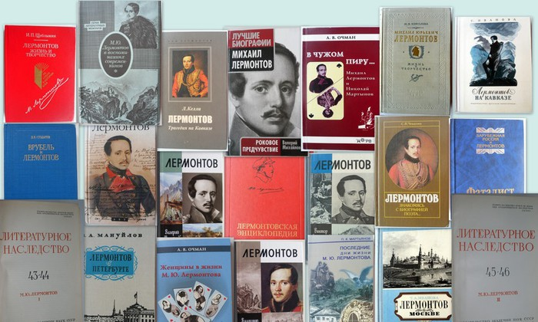

Н. В. Гоголь

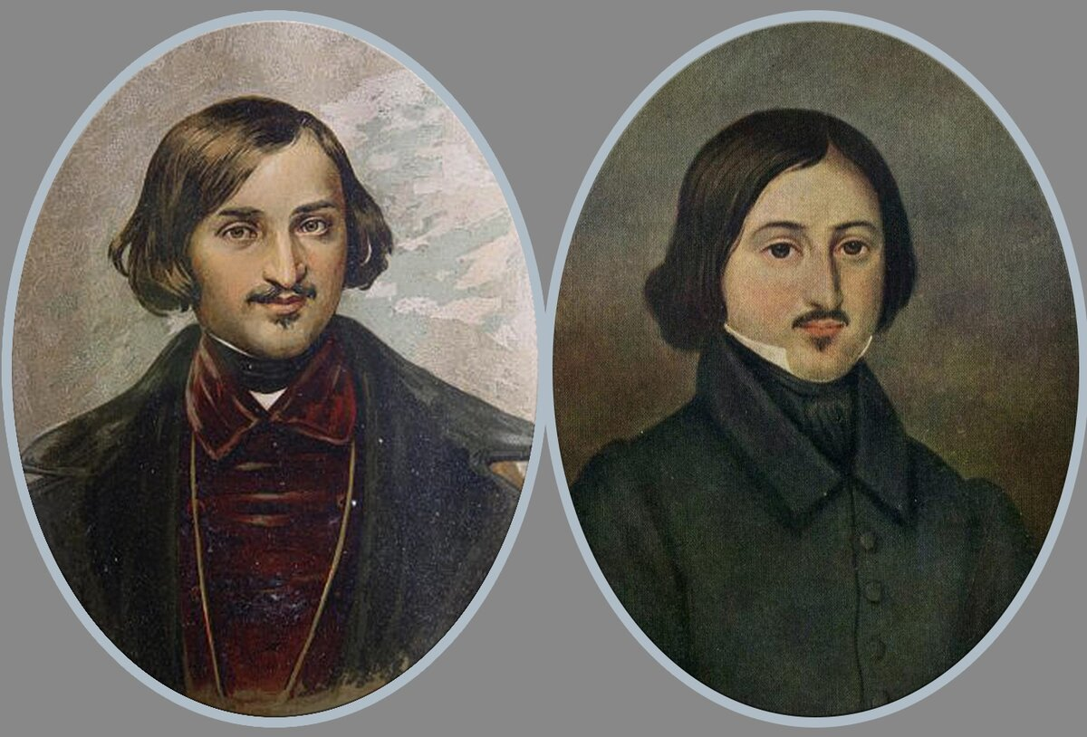
Николай Васильевич начал писать стихи в пять лет. По воспоминанию матери, писать стихи начал очень рано. Долго сидел задумавшись за столом, с пером в руках. Стихи, однако, никому не читал, потому что был чрезвычайно застенчивым (однако весьма честолюбивым). Был «белой вороной» среди гимназистов. Гоголь происходил из небогатой дворянской семьи, поэтому хорошего домашнего образования он не получил. Когда его в возрасте 12 лет отдали на обучение в гимназию, первое время дела у него шли не очень. Его обижали одноклассники, высмеивая его вид, слабое здоровье, незнание языков и некоторые другие пробелы в образовании.
Гоголь завидовал детям богатых дворян, и часто писал письма домой с просьбой забрать его из гимназии. Пародировал учителей. Отношение одноклассников и нечуткость учителей, которые молчаливо поощряли издевательства над ним, наложили отпечаток на личность маленького Гоголя. Будучи замкнутым, он научился подмечать недостатки, привычки и изъяны других людей, а затем так удачно пародировал их, что одноклассники покатывались с хохота.
Умел рукодельничать и слыл франтом. Любовь к рукоделию привела Гоголю бабушка. Он умел вышивать различные узоры, сам кроил себе и своим сестрам вещи. Друзей и знакомых, бывавших в Петербурге, донимал расспросами о самых модных фасонах, тканях и цветах. Один из его учителей по гимназии вспоминал: Как теперь вижу его, в светло-коричневом сюртуке, которого полы подбиты были какою-то красною материей в больших клетках. Такая подкладка почиталась тогда nec plus ultra (с лат. «крайняя степень» — Прим. ред.) молодого щегольства, и Гоголь, идучи по гимназии, беспрестанно обеими руками, как будто ненарочно, раскидывал полы сюртука, чтобы показать подкладку.
Иван Кулжинский, «Воспоминания учителя», в 1854 год хотел стать актером. В гимназии был свой театр, и Гоголь нашел в нем отдушину, которая постепенно раскрыла все его таланты: он прекрасно рисовал – и собственноручно готовил все декорации, уже тогда проявился его талант литератора – он режиссировал пьесы, ну а талант лицедея позволял ему изображать комических персонажей.
Особенно хорошо Гоголю удавались роли стариков, и он вызвал фурор, играя Простакову в комедии Фонвизина «Недоросль».
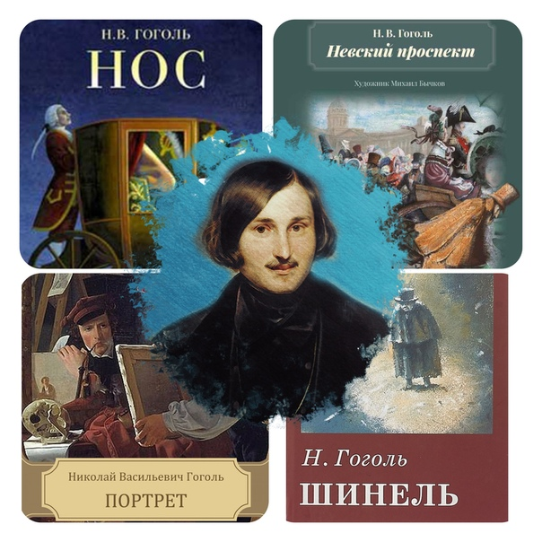

К.Г. Паустовского

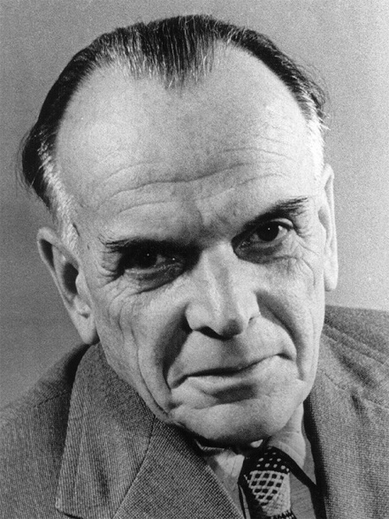

Паустовский Константин Георгиевич известный русский писатель, педагог с большой буквы и военный корреспондент, его произведения читает весь мир. Паустовский писал только то, что велело ему сердце, ни деньги, ни слава не могли повлиять на его решение, его работы были просты и понятны обычным людям, отсюда и такая любовь к его работам. Константин был дважды номинирован на получение Нобелевской премии среди литераторов, его произведения и по сей день не теряют свою актуальность. Родился писатель 31 мая 1892 года в Москве, в семье военнослужащих, мать воспитывала ребенка в строгости, не давая никаких послаблений. Мария Паустовская была женщиной властной, она считала, что только тотальный контроль и строгость в воспитании, позволят вырастить из детей нормальных людей. Отец Георгий Паустовского был отставным унтер – офицером, и после отставки проработал остаток жизни статистом на железной работе. Отец, напротив, был человеком легкомысленным и надежным. Бурная фантазия подпитанная романтизмом не позволяли ему обжиться на одном месте, поэтому семья постоянно переезжала из города в город. Литература с малых лет привлекала маленького Константина. Основное влияние и становление его как писателя оказали родственники по материнской линии. Его тетя Надежда Григорьевна, всегда живая, веселая и музыкальная девушка, научила ребенка видеть прекрасное в каждой написанной строке, и наполнять их смыслом. К сожалению, она слишком рано ушла из жизни. Что было большой потери для писателя. Иосиф Григорьевич, брат мамы, несмотря на воинское звание, был романтиком и авантюристам, его многочисленные на маленького мальчика, а в будущем на все его творчество.
В 1898 год, когда Константину был 12 лет, семья из Москвы переехала жить в Киев, где он поступил в киевскую гимназию, его любимым предметом был география. В юношеские годы. В 1908 год стал переломным для писателя, родители объявили о разводе и юношу отправили к дяде в Брянск, где ему пришлось учиться в местной гимназии. После развода мальчик редко видел отца, позже в "Повести о жизни" он подробно расскажет о смерти отца и многих других события, в его жизни. После года жизни в Брянске, Константин приехал назад в Киев и вернулся к обучению в Александрийскую гимназию, о которой в будущем писатель не раз отзывался с любовью и добротой. Обучение в гимназии, красивые гимназистки, все это привило юноше любовь к литературному наследию, и тогда он впервые начал писать свои первые лирические произведения.
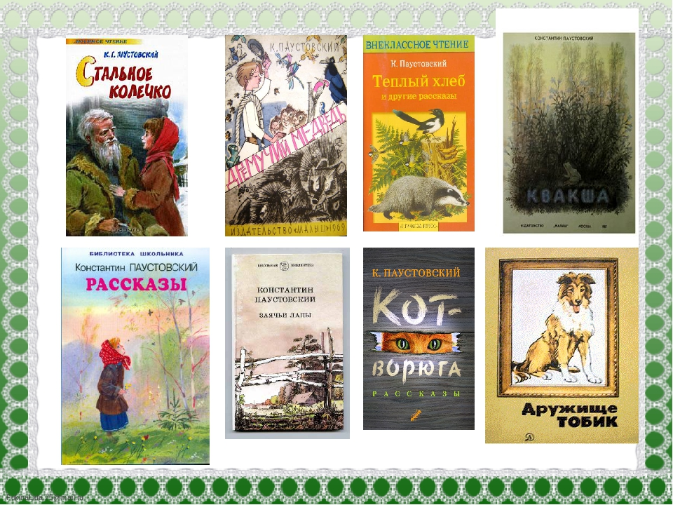

Л. Н. Толстого

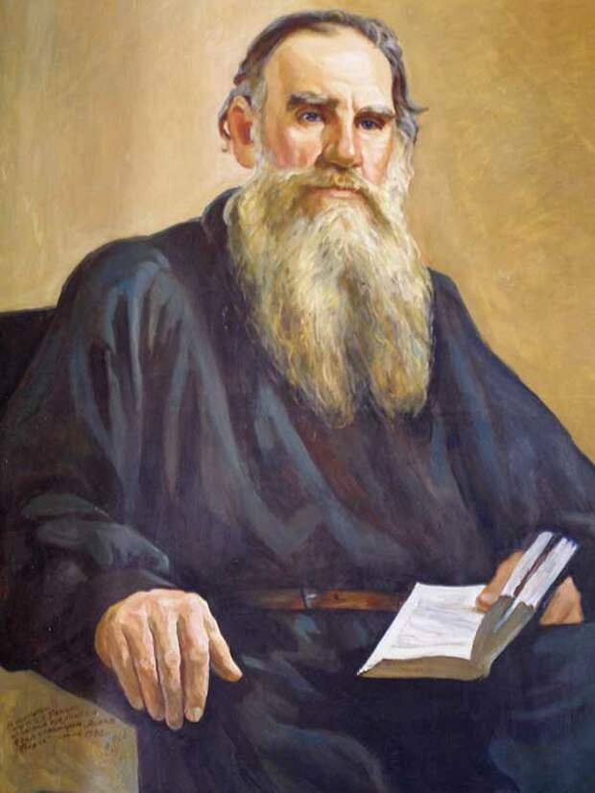

Л.Н. Толстой – всемирно признанный классик мировой литературы, появился на свет 9 сентября 1828 года – скончался 20 ноября 1910 года. Помимо своей писательской деятельности, был еще религиозным и общественным деятелем, философом и просветителем. Его произведения отличались необыкновенной реалистичностью, яркостью образов главных героев и глубоким смыслом их поступков. Он прожил богатую на события жизнь, участвовал в нескольких войнах, которые вела в те времена Российская Империя, общался с людьми из разных социальных слоев и пользовался заслуженным уважением у них. Его смерть стала для страны трагедией и вызвала общественный резонанс в обществе. Родился в имении Ясная Поляна, в дворянской, графской семье. Детство маленького Льва прошло трагично, около двух лет от роду, умерла его мать, (позже, воссоздав ее характер по рассказам родных, она станет прообразом княжны Болконской в романе «Война и мир»), а в возрасте девяти лет, у него трагически погибает отец, от рук дворовых, участник войны 1812 года. Сам будущий классик русской литературы был четвертым ребенком.
После смерти, рано осиротевших детей забирает их родственница, тетя. Старших детей забрали в Москву, а трое младших воспитывались в своем имении. Несмотря на пережитые трагедии, у него остались самые хорошие и яркие воспоминания о своем периоде детства, что он отразил в рассказе «Ясная Поляна», так и увиденные в детстве различные хозяйственные сцены он переносил в свои поздние произведения. Воспитанием будущего классика литературы занимались гувернеры из Германии и Франции. Тяжелое детство, выковало его непростой характер – мальчик реально осознавал свою внешность, считая себя некрасивым и свои умственные возможности, однако он работал над развитием своего потенциала, ставил себе задачи по самосовершенствованию и сроки их выполнения, вед дневники. После смерти тети опекунши, юный Толстой принимает решение переехать к другой тете, в Казань. Эту перемену своей жизни, он отражает в произведении Юности». Благодаря своему интеллекту и разнообразным знаниям, без проблем поступает в один из самых престижных университетов в стране – Казанский Императорский. Выбрав изучение восточных языков, а спустя два года перевелся на юридический. Он критиковал методы обучения и самих преподавателей, а сами экзамены он считал глупой формальностью. Имелись у него проблемы в общении с ровесниками и однокурстниками. Лишённый в детстве так необходимой родительской ласки и внимания, юноша предается больше различным развлечениям, чем сама учебе. Осознавая, что ни к чему хорошему что не приведет. Лев Николаевич пишет высочайшее произведение и немного не доучившись до третьего курса, оставляет учебу в университете и возвращается в свое имение, Ясную Поляну. Не имея реального жизненного опыта, вооруженный лишь набором различных идей, зачастую утопических, недоучившийся студент пытается наладить жизнь в усадьбе и улучить ее, беря на себя роль " доброго помещика". Из этой затеи ничего не выходит в свой горький опыт он отражает в произведении "Утро Помещика". Пытаясь внедрить различные инновации на бытовом уровне, продолжает вести разгульную жизнь, обычную для дворян того времени.

Обзор художественной литературы

ДОРЕВОЛЮЦИОННОЕ ВРЕМЯ
Бруштейн А. Я. Дорога уходит в даль…: трилогия / Александра Бруштейн. – Москва : АСТ : Астрель, [2009]. – 860, [2] с. – 12+.
Автор написал книгу на основе своих воспоминаний. Прототипом Сашеньки Яновской является сама Александра Бруштейн. События первой части трилогии проходят в дореволюционной России в провинциальном городе Вильне. Автору удалось создать живую картину Вильно конца XIX века, о котором она рассказывает с теплотой и нежностью. Девочка вполне счастливо растёт в интеллигентной и дружной семье, богатой демократическими традициями. Отец Сашеньки – врач, верен своей клятве и лечит любого, кому нужна помощь, независимо от материального и социального положения. Свою дочь он ненавязчиво учит справедливости, чувству долга, решительности, доброте. Яков Яновский всегда уделяет ребёнку время и говорит с нею о жизни откровенно, стараясь, чтобы Сашенька не росла в «розовых очках» благополучия. Да девочка уже и сама отлично видит, что далеко не всё вокруг столь радужно, как у неё дома, и мир отнюдь не ограничивается ее прекрасной семьёй. «Дорога уходит в даль…» – светлая книга, наполненная мудростью и добротой. Вечные темы не устаревают, именно поэтому этой книгой зачитывалось не одно поколение читателей.
Будогоская Л. А. Повесть о рыжей девочке / Лидия Будогоская; [авт. предисл. Л. Пантелеев] ; худож. Георгий Фитингоф. – Санкт-Петербург ; Москва : Речь, 2015. – 157, [2] с. : ил. – (Вот как это было). – Предисл. содерж. сведения об авт. – 6+.
Действие книги происходит в начале двадцатого века. Это сложное, дореволюционное время. Провинциальный городок на реке Каме с его тихими улицами. Девочки и мальчики учатся в разных заведениях: девочки – в гимназиях, мальчики – в реальных училищах. Встречаясь на балах, они обращаются друг к другу исключительно на Вы. События повести описаны живым и ярким языком. Повесть делает неравнодушным читателя любого возраста, заставляет переживать радости и беды героини – девочки Евы с непослушными рыжими волосами и живым, удивительно независимым характером. Реалистично переданы проблемы и тревоги подрастающей девочки, её сложные взаимоотношения с отцом. Несмотря на трудное детство Евы, её дух не был сломлен. Она принимала решения и исполняла их.

Желиховская В. П. Как я была маленькой: из воспоминаний раннего детства: [повесть] / Вера Желиховская; [рис. Т. И. Никитиной и др.]. – Санкт-Петербург ; Москва : Речь, 2017. – 208 с.: ил. – 6+.
Повесть автобиографическая, повествование ведётся от лица ребёнка, языком, понятным всем детям. Чем занимались дети сто лет назад, во что играли, о чём переживали, как воспитывались и учились – всё это о дореволюционном детстве. Интересно читать о дореволюционной России через призму восприятия ребёнка: особенности быта, воспитания, окружение, отношения в семье. Уроки, полученные Верочкой в детстве дома, в семье, служили ей той опорой, которая охраняла и выручала её в трудные минуты жизни. Навсегда будет ей дорог дом, где любили веселье, шутку, игру, но где скромность и обязанность трудиться были превыше всего, где высоко ценилось человеческое достоинство, порядочность и честность. Где существует культ взаимной любви и доверия.

Инбер В. М. Как я была маленькая: [повесть] / Вера Инбер; [авт. предисл. Анна Рапопорт]; рис. А. Давыдовой. – Санкт-Петербург ; Москва : Речь, 2015. – 109, [2] с. : ил. – (Такое разное детство). – 0+.
Автобиографическая повесть В. Инбер о дореволюционном детстве, прошедшем в солнечной Одессе на берегу Чёрного моря в конце XIX века. Воспоминания представлены в виде коротких рассказов, написанных простым и лёгким языком и имеющих ясный сюжет. Для маленьких читателей будут понятны переживания маленькой Верочки, а также будет посильным и самостоятельное чтение этой книги. Верочка живёт в небогатой, но интеллигентной дружной семье со своими радостями и трудностями, интересными приключениями, событиями. У девочки есть и своя жизнь, она с удовольствием познаёт её, учится добру и состраданию, ценит то, что имеет и не желает большего. Всё в этой семье учителей было посвящено образованию. Много занимаются детьми: дарят на праздники книги, устраивают новогодние ёлки. В семье стараются поддерживать друг друга в непростые времена и поддерживать других, кто слабее и незащищённее. Писательница рассказывает о том, что важно в любое время для любого ребёнка: о дружбе, родительской любви, уюте родного дома. Ведь нравственные ценности неподвластны времени. От повести Веры Инбер остаётся ощущение добра и нежности, тепла семейного очага и крепкой семьи, которая подарила ей защиту в непростые взрослые годы.

Каверин В. А. Два капитана: [роман] / Вениамин Каверин ; [ил. Петра Любаева]. – [Москва]: НИГМА, [2017]. – (Страна приключений). – 12+.
Т. 1. – 396, [3] с.: цв. ил.
Т. 2. – 300, [3] с.: цв. ил.
В центре повествования – судьба Сани Григорьева. Он всю жизнь посвящает тому, чтобы найти пропавшую экспедицию капитана Ивана Татаринова, узнать о том, как он погиб и восстановить опороченное имя этого человека и своё. После несправедливого ареста отца и смерти матери Саня Григорьев сбежал с товарищем по несчастью Петей Сковородниковым в Москву, чтобы их не забрали в приют. Добравшись в столицу пешком, они рассчитывали на помощь Петиного дяди, но тот ушёл на фронт. Мальчикам приходилось зарабатывать на жизнь, работая у спекулянтов. Во время проверки Пете удалось сбежать, а Саню распределили в школу-коммуну. Там ему очень нравилось, с ним занимались, учили лепить из глины. У мальчика появились новые друзья. Саня Григорьев пройдёт через все тяжёлые испытания и опасности, расставания и поражения, но сдержит клятву, данную ещё в детстве: «Бороться и искать, найти и не сдаваться». Действие «Двух капитанов» начинается накануне революции 1917 года, а заканчивается 1944-ым годом. Перед нами не только история жизни Сани Григорьева, но и история страны, проходящей те же стадии становления, что и герой. Интересен в романе «Два капитана» исторический пласт: описаны революционный Энск (под этим названием Каверин изобразил свой родной Псков), Москва и Ленинград периода Гражданской войны, а также конца 1920-х и 1930-х годов. В. Каверин показывает, как после хаоса начала 1920-х и героических трудовых порывов начала 1930-х к концу войны страна начинает уверенно двигаться к будущему, строить которое предстоит Сане Григорьеву и его близким друзьям.
Роман «Два капитана» – это проникновенная и вдохновляющая история о мужестве, дружбе и любви.
Катаев В. П. Белеет парус одинокий : повесть / Валентин Катаев ; худож. В. Горяев ; [вступ. ст. И. Мотяшова]. – Москва : Дет. лит., 2016. – 398, [1] с. : ил. – (Школьная библиотека). – Примеч.: с. 388– [397]. – 12+.
Повесть «Белеет парус одинокий» переносит читателя в Одессу начала ХХ века, во времена революции 1905 года. Хорошо описываются море, улицы, люди, природа. У В. Катаева каждый предмет, человек или место выглядят яркими, сочными, жизненными. Герои повести Петя и Гаврик – обыкновенные одесские мальчишки, с которыми на страницах книги происходит немало разных: необычных и важных, серьёзных и весёлых – приключений. Автор показывает мир глазами ребёнка, с юмором говоря о многих вещах. Наполненная жизнь Пети и Гаврика, таких разных и в то же время связанных имеющейся у них тайной, их детские переживания и составляют основу книги. И здесь же он показывает суровую правду жизни, несправедливость, политические проблемы. В повести нет подробных описаний революции, нет акцента на политику и исторические события, есть только отдельные ситуации, эпизоды, которые показывают, что происходит в стране. Повесть считается одним из лучших произведений детской классической литературы, его рекомендуют читать подросткам, однако и взрослые найдут в нём много интересного для себя.

Нелидова Л. Ф. Девочка Лида: [повесть для среднего школьного возраста]/ Лидия Нелидова; [худож. Е. Баскакова]. – Москва: ЭНАС-КНИГА, 2017. – 232, [2]: ил. – (Девичьи судьбы). – 12+.
Лидия Филипповна Нелидова (1851–1936) – русская писательница, автор многочисленных рассказов, повестей и публицистических произведений. Её книга «Девочка Лида. Рассказ для детей» вышла в свет в 1876 году и многократно переиздавалась. Творчество Лидии Нелидовой стоит в одном ряду с произведениями таких её выдающихся современниц, как Лидия Чарская, Александра Анненская, Вера Новицкая, Клавдия Лукашевич и Варвара Андреевская. Героиня повести – маленькая Лида – искренняя, живая и смелая девочка, неисправимая фантазёрка. Она живёт в большой и дружной семье: у неё две сестры и два брата, любящие родители и чудесная няня. Простой, но в то же время увлекательный и трогательный рассказ о жизни Лиды в городе и на даче, о её шалостях и проказах, детских горестях и радостях, написанный прекрасным языком почти полтора века назад, доставит немало удовольствия современным юным читателям.

Толмачёва М. Л. Как жила Тася: [повесть] / Мария Толмачёва ; худож. Людмила Пипченко. – [Санкт-Петербург] ; [Москва] : Речь, [2014]. – 75, [4] с. : цв. ил. – 0+.
Книга состоит из рассказов о маленьких радостях, мимолётных горестях шестилетней девочки, о её дружной семье. Верный друг Таси – плюшевый Мишка, с которым она не расстаётся. Очень трогательно описаны их отношения. Игра – одна из главных составляющих детства. Действие в книге происходит в конце XIX века. Читаешь и погружаешься в жизнь семьи позапрошлого века. Узнаёшь, как девочка отмечала день рождения, какие у неё любимые игрушки, что она делает летом, как учится читать, и еще много чего интересного. В жизни маленькой девочки много открытий, новых знаний и умений. Рассказы помогут узнать традиции празднования Рождества и Пасхи. В повести описываются ситуации, понятные и близкие любому ребёнку, рассуждения Таси о том, что правильно, а что нет, как следует поступить и почему именно так. Не всегда выбор Таси правильный, не всегда ее желания понятны взрослым, но вы видим, как мудро, терпеливо и по-доброму ведут себя Тасины мама и папа. Добрая, тёплая и семейная книга.
В книге очень интересно передан быт и жизнь сто лет назад. Исторически достоверные костюмы и детали быта дореволюционной России делают повесть по-настоящему познавательной.

1917–1930-е ГОДЫ
Бродская Д. Л. Марийкино детство: [повесть] / Дина Бродская; худож. Анатолий Иткин. – Санкт-Петербург; Москва: Речь, 2015. – 286, [1] с.: ил. – (Вот как это было). – 6+.
Повесть Дины Бродской «Марийкино детство» – это свидетельство времени. Это не только история о взрослении девочки Марийки, но и рассказ о сложном периоде в жизни России, о предреволюционной ситуации в стране, о победе революции и переделе собственности. Описываемые события знакомы писательнице не понаслышке: всё это она видела своими глазами, когда, подобно своей героине, была маленькой девочкой.
Марийка живёт на кухне вместе с мамой-кухаркой. Девочке приходится помогать маме, а также развлекать хозяйского ребёнка. Ее часто дразнят, но Марийка не держит зла, ведь она добрый и светлый человечек. Марийка – весёлая, любознательная, неглупая девочка. На мир она смотрит широко распахнутыми глазами. Марийка не жалуется и находит радость в мелочах, на которые другой бы не обратил внимания.
Детство Марийки заканчивается на сломе двух эпох, и революционная борьба тоже не проходит мимо девочки. Но повесть не только о революции, но и о боли и чаяниях того времени. Это искренняя и правдивая повесть. Ведь детство, на какое бы время оно ни выпадало, не может быть скучным. У Марийки есть друзья и недруги, в общении с которыми формируется её характер. Она общается с богатыми и бедными детьми, наблюдает за ними и сама делает выводы. Повесть поможет понять людей того времени, расширить исторический кругозор детей.

Житков Б. С. Что я видел: [рассказы] / Борис Житков. – [Москва]: АСТ, [2017]. – 413, [1] с. – (Школьное чтение). – 0+.
Борис Житков является мастером детского рассказа. В книге «Что я видел?» главным персонажем является четырёхлетний мальчик Алёша по прозвищу Почемучка. Он, как и все дети этого возраста, пытается узнать о вещах, которые сам объяснить не может – почему именно так, а не по-другому. Многие сложные для Алёши вещи помогают мальчику понять взрослые: мама, бабушка, друзья, дядя. У автора получилась энциклопедия для дошкольников, в которой рассказывается о железной дороге, пароходе, метро, зоосаде, о том, как ловят рыбу, выращивают пшеницу, что такое Дворец пионеров и о многом другом.

Искандер Ф. А. Детство Чика: рассказы / Фазиль Искандер; худож. В. Чижиков. – Москва: Издательский Дом Мещерякова, 2016. – 476 с.: ил. – (Мальчишки и девчонки). – 6+.
Рассказы «Детство Чика» не сразу сложились как единый цикл. Полтора десятка историй Искандер сочинял тридцать лет. Цикл рассказов представляет собой повествование о детстве абхазского мальчика Чика. Детство Чика можно назвать счастливым. Он живёт в большом доме со своими родственниками, которые его очень любят Верная собака Белка сопровождает своего хозяина, куда бы он ни пошёл. Мальчик находится в постоянном контакте с природой. Его окружают горы, море. Он любит свой родной город и часто гуляет по его улицам. Каждый его день полон захватывающих приключений и важных открытий, вокруг него так много верных друзей, а событие, незначительное для взрослых, может полностью изменить мир. У Чика есть удивительный талант — видеть вокруг смешное и замечать то, чего не замечают другие. Его мировоззрение выражается в нестандартных оценках и рассуждениях. Доброта Чика не позволяет ему мириться с несправедливостью, и он всеми силами старается изменить то, что ему кажется неправильным.
Крестинский А. А. Туся: [повесть] / Александр Крестинский; [ил. Анны Журко]. – [Москва]: Самокат, [2013]. – 144 с.: ил. – (Родная речь / [сост. и оформл. серии Ильи Бернштейна]). – В конце кн. фот. и сведения об авт. – 6+.
Из содерж.: Туся: повесть. – С. 4–115.
Герою повести Шурику Пряникову шесть лет, он живёт в Ленинграде 30-х годов с папой и мамой в большой коммунальной квартире. И в этом же городе живут его бабушка, дяди, тёти, двоюродные братья. Словом, у него большая семья. А ещё есть соседи, приятели, одноклассники. Перед нами – довоенная жизнь городской детворы в большом городе и большом доме, где у каждой комнаты или квартиры – свой запах. В этой жизни родители целый день работают, дети гуляют сами во дворе или ходят в гости друг к другу. Ещё ни у кого нет телевизора, поэтому, когда происходят какие-то значимые события в доме или подъезде, на них собирается всё население. У Шурика настоящая мальчишеская жизнь, полная приключений, испытаний и открытий. Он открытый, увлекающийся мальчик с фантазией. Он может сочинить любой сюжет на любую тему. Туся влюбляется, гордится тем, что плывёт по каналам и Неве на настоящем корабле, потрясающе играет в куклы (девочки всё время его зовут, они так не умеют), в общем, перед читателями предстают десятки эпизодов из жизни мальчишки. У Саши – замечательная семья. Трудолюбивая мама с красивым голосом и добрым сердцем. На работе её все уважают. Дотошный и внимательный папа, корпящий дома и на работе над грудой цифр. Повесть написана хорошим литературным языком. Читать её легко и интересно. Текст дополнен чёрно-белыми иллюстрациями, отлично передающими атмосферу происходящих в книге событий.

Литвина А. Фотографии из 1917 года / Александра Литвина, Екатерина Степаненко; худож. Нина Кузьмина; автор идеи Екатерина Каширская. – Москва: Пешком в историю, [2017]. – [28] с.: цв. ил. – (Россия в 1917 году). – 6+.
Дети Петя и Дуня находят в книжном шкафу старинный фотоальбом. Им становится интересно, что за люди изображены на фотографиях и как они жили в то время. Папа и профессор Носорогов, который как раз был в гостях, с удовольствием решили рассказать детям о том, что происходило в России в 1917 году. Авторы книги предлагают читателям взглянуть на события 1917 года глазами двух, принадлежащих разным социальным классам детей из той эпохи. Дети не дают оценки наблюдаемым явлениям, а лишь фиксируют происходящие перемены, порой тяжёлые и опасные, переворачивающие привычный уклад жизни. Книга начинается с рассказа о том, какой была Российская империя в начале XX века, когда началась Первая мировая война. Юные читатели вместе с главными героями Петей и Дуней отправятся в увлекательное путешествие в прошлое, в 1917 год. Они увидят события, происходящие в городе Петрограде в дни Февральской и Октябрьской революций. Узнают, как изменилась жизнь людей с приходом новой власти после Октябрьской революции, о существовавших в ту пору политических партиях, о буднях гимназистов и революционеров, о подпольной газете «Искра» и правилах конспирации, о влиянии гражданской войны на повседневную жизнь людей. О событиях 1917 года авторы рассказывают деликатно, избегая оценочных суждений. Читателям предлагаются несложные задания, интересные игры.
Рыбаков А. Н. Кортик: [повесть] / Анатолий Рыбаков; ил. Григория Мацыгина. – Москва: ЭКСМО, 2018. – 317, [1] с.: ил. – (Классика). – 12+.
Повесть Анатолия Рыбакова «Кортик» переносит читателей в советские времена – 20-е годы XX века. Только закончилась гражданская война. Героями повести выступают обычные московские школьники. Это озорные ребята, любящие приключения. Миша, Генка и Славка не могут усидеть на месте, они слишком любопытны, чтобы жить спокойно. Их жизнь насыщенная, полная ярких красок и незабываемых событий. Порой им приходится столкнуться с опасностью. «Кортик» не просто детская приключенческая повесть, а первая детская повесть, написанная автором в 1948 году, почти сразу после войны. Это настоящая картина детства писателя, яркого, пионерского. Подробно описана Москва 20-х годов. Герои живут на Арбате. Повесть рассказывает о появлении первых пионерских организаций в Москве, о столкновениях пионеров и скаутов, о детском театре, устраивавшем спектакли в пользу голодающих Поволжья, о дружбе ребят и взаимовыручке, о недетских размышлениях. Читатели старшего возраста смогут вспомнить своё детство, окунуться в прошлое, поностальгировать о времени, когда не было никаких проблем, когда будущее рисовалось светлым и радостным. Более молодое поколение сможет увидеть, как жили раньше, какие были ценности, а ещё сможет проникнуться тёплыми эмоциями и задуматься о добре и справедливости.

Чопич Б. Ноги в поле, голова на воле: [для среднего школьного возраста] / Бранко Чопич; [худож. Н. Панин; пер. с сербскохорватского Т. Вирта]. – Москва: ЭНАС–КНИГА, 2016. – 221, [2] с.: ил. – (Читаем всей семьёй). – В начале кн. сведения об авт. – На обл. фот. авт. – 12+.
Бранко Чопич, сербско-югославский писатель, вспоминает своё детство, выпавшее на годы после окончания Первой мировой войны. Каким было детство деревенской ребятни в то время? Весь день проделки и проказы, за что то и дело попадает, драки и прозвища, желанные сласти и зажаренный барашек в гостях у мельника, деревенская школа, в которой все сидят в одном классе, много родни и, конечно же, колоритнейшие персонажи – жители деревни: старуха Ека, знахарка, школьный сторож и защитник школяров Джурач, мельник Дундурия, староста Крикун, которого «смещают» с должности деревенские женщины. И вся повесть – это обычная, повседневная жизнь взрослых и детей, в которой было место и работе, и празднику, и выдуманным байкам на потеху детям, и доброй шутке.

Интересные сайты и ссылки о русских писателей.

https://donlib.ru/news/2020/04/09/Interesnye-fakty-o-russkikh-pisatelyakh/

https://reshator.com/sprav/literatura/biografija/chekhov-anton-pavlovich/

https://obrazovaka.ru/category/iskusstvo/writers

https://lit-classic.ru/biography.php

